ЛАБОРАТОРНАЯ РАБОТА 2

- Проведите тестирование html-страниц. Для этого в каждом из браузеров, в которых согласно ТЗ должна корректно отображаться html-страница, проделайте следующее и убедитесь, что html-страницы отображаются корректно:
  - уменьшите размер окна браузера;
  - увеличьте-уменьшите размер шрифта в браузере;
  - измените в настройках браузера цвет фона окна браузера, шрифта, и ссылок, а также размер шрифта (например, в Mozila Firefox: Инструменты -> Настройки -> Содержимое, панель Шрифты и цвета).
  - Попробуйте формы ввода данных корректность их работы
  - Есть ли нерабочие элементы, кнопки и формы
  - Найти неисправный элемент
  - Найти элементы несправной работы при мобильной версии
- Проведите юзабилити-тестирование ваших html-страниц, используя один из методов "Мысли вслух", "Качество восприятия" или "Проверка посредством наблюдения". (методы найти в интернете)
  - Для тестирования используйте 3-5 пользователей;
  - Разработайте не менее 10 заданий для тестирования;
  - По результатам тестирования оформите отчет в соответствии с образцом НИЖЕ
- Используя пять методов тестирования из Лабораторной №1, протестировать страницу html, на предмет наличия дополнительных ошибок и crash-состояний. Выписать 5 методов и пути тестирования.

ОТЧЕТ
о юзабилити-тестировании сайта «Название»
ФИО исследователя: Петров П.П.
24.04.2013

- Объект исследования
Объектом исследования является сайт «Название» (URL). Сайт «Название» - это интернет-портал, основная направленность которого – новостной контент, статьи и готовые решения в общей тематике OpenSource.

- Метод исследования
В качестве метода исследования был использован классический метод юзабилити-тестирования «Мысли вслух».

- План проведения тестирования
- Планирование
  - Разработка заданий
  - Набор участников тестирования
- Проведение тестирования
- Анализ полученных данных

- Методика проведения тестирования
Для проведения тестирования использовалось следующее оборудование и ПО:
- ноутбук (12")
- микрофон (встроен в ноутбук)
- браузер IE8
Модератор выдает сразу весь список заданий участнику. Участник выполняет их последовательно самостоятельно, проговаривать свои мысли, чувства и мнения, возникающие в процессе взаимодействия с сайтом. Комментарии записываются через микрофон и затем представляются модератором в виде протокола тестирования.

- Протокол заданий
5.1. Информационные задачи
- Отправная точка: любая страница.
Задание: найти способ для связи с администрацией.
- Отправная точка: поисковая страница сайта.
Задание: найти статью о пошаговой установке FreeBSD.

5.2. Функциональные задачи
- Отправная точка: главная страница сайта.
Задание: пройти процедуру регистрации на сайте, указав минимально возможное количество информации.
- Отправная точка: страница «Рецепты».
Задание: выберите любой раздел и найдите возможность отсортировать все публикации в разделе.

- Респонденты
- Иванов Иван Иванович, 21 год, студент факультета ВМИ ЮУрГУ, системный администратор компании «Информационные системы».

- Результаты исследований
7.1. Метрики
Респонденты | Доля выполненных задач | Доля правильно выполненных задач | Время на выполнение заданий | Количество ошибок
Иванов И.И. | 90% | 50% | 24 мин. | 7

Протоколы тестирования каждого респондента в приложении.

7.2. Выявленные недостатки
В ходе исследования были выявлены следующие проблемы в исследуемом объекте.

Форма регистрации
Респонденты потратили на регистрацию от 5 и более минут. Главным недостатком формы являются выделенные на рисунке ниже поля пароль и подтверждение пароля. Оба поля стоят друг за другом, что сбивало с толку респондентов. Поле подтверждение пароля из-за такого расположения становятся «невидимыми» для пользователей, ошибка повторяется много раз подряд. Один испытуемый совершил эту ошибку 10 раз подряд.
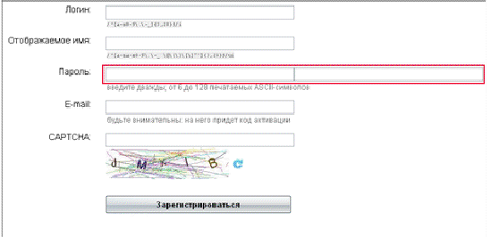

Поиск
Респонденты несколько раз пытались пользоваться поиском, но в виду его ограниченности (поиск осуществляется только по тегам) тут же теряли к нему интерес и больше не возвращались к его использованию.

